Creador: David Rubio G.
Blog: https://soceame.wordpress.com/
GitHub: https://github.com/DRubioG
Fecha última modificación: 23/02/2025

Es muy típico trabajar con los SoCs con unas condiciones de diseño que luego van cambiando sobre la marcha cuando el SW embebido ya está creado, y el problema es que tener que volver a crear un proyecto utilizando los ficheros anteriores puede ser muy engorroso, porque acabas teniendo en un carpeta múltiples proyectos que hacen lo mismo o que son versiones anteriores del principal.
Pues existe una forma de no tener que regenerar los proyectos cada vez que se cambia el bitstream de Vivado. Te la explico ahora con un pequeño ejemplo.

Ejemplo
Tenemos un proyecto con una Zynq y un AXI GPIO para una aplicación. Entonces, generamos el bitstream y exportamos el Hardware, para manejarlo en Vitis (o Vivado SDK).
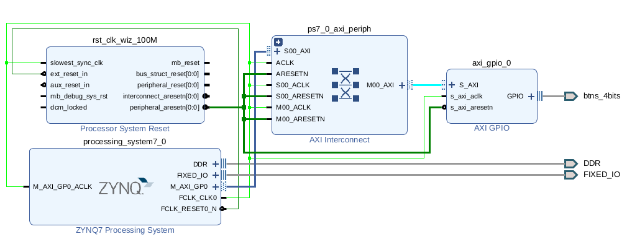
Y ahora trabajamos como un proyecto normal. En Vitis creamos una nueva plataforma basada en el Hardware exportado previamente, en mi caso Diseno_1.xsa.
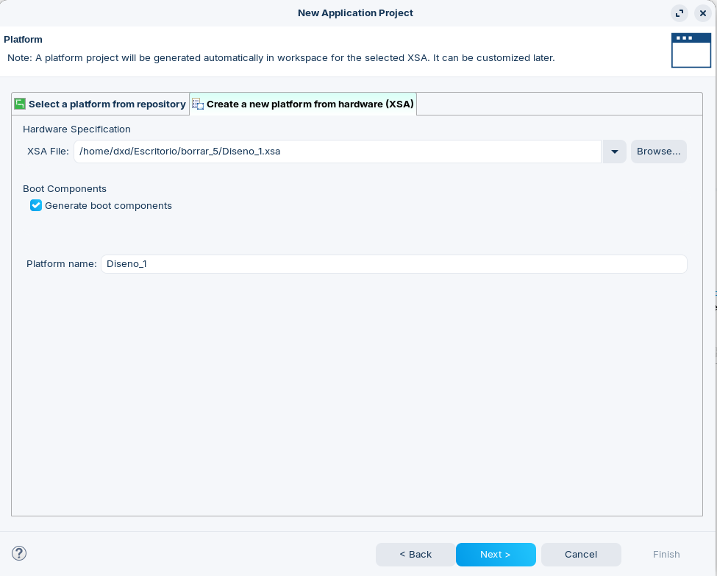
Y con la plataforma creada, creamos nuestro proyecto, en mi caso prueba_diseno_1
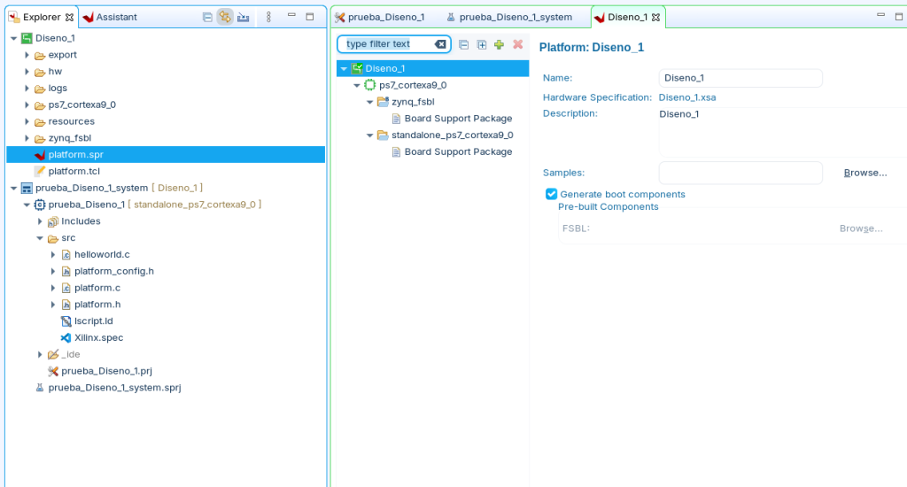
Y ahora resulta que aparece un nuevo requisito en el proyecto en el que necesitamos de dos AXI GPIO.
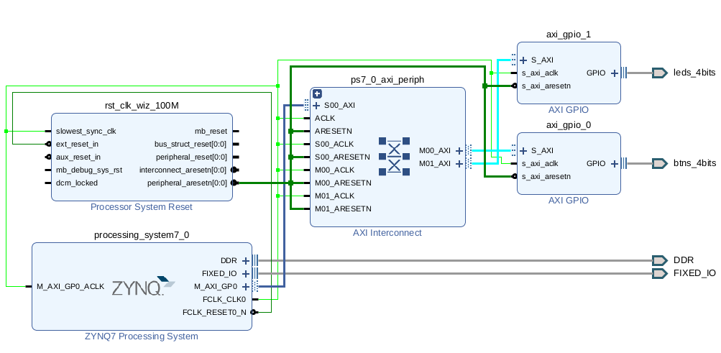
Entonces, una ampliación de requisitos como esta requeriría de tener que volver a generar una plataforma en Vitis e importar el proyecto que hemos creado con los ficheros anteriores. Lo cuál puede ser una tarea muy tediosa.

Solución
Para solucionar el problema se le da clic derecho a la plataforma y se pulsa Update Hardware Specification.
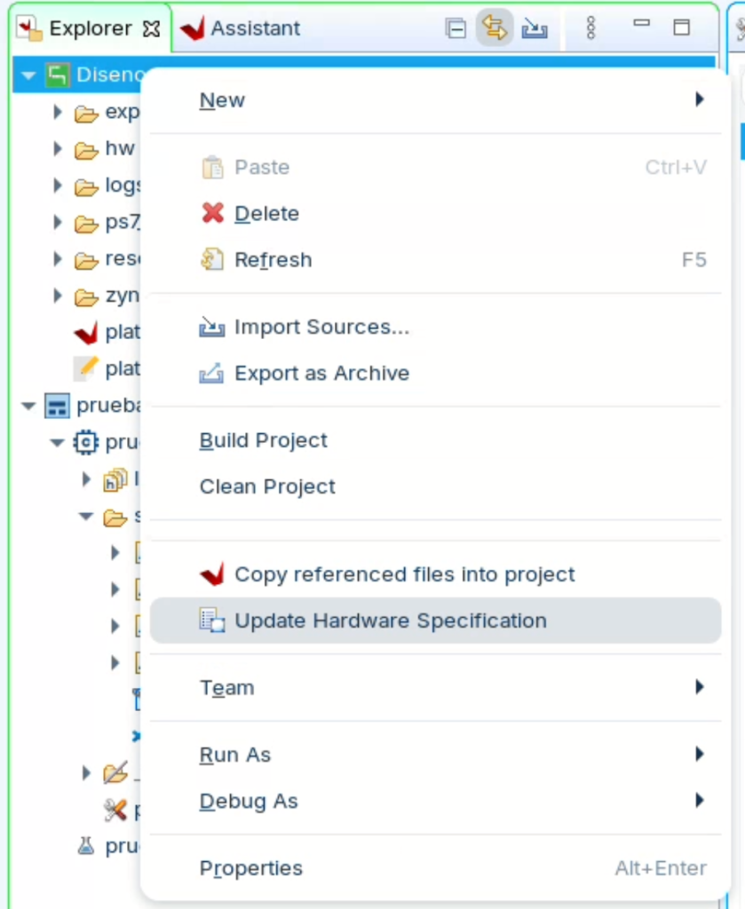
Ahora te pide que le digas cual es el nuevo Hardware que quieres, en mi caso actualizo a Diseno_2.xsa.
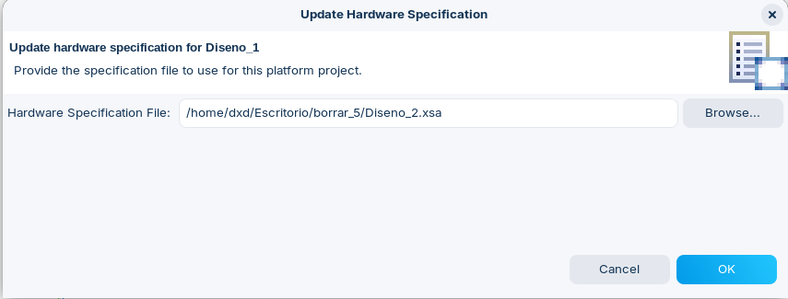
La plataforma se ha actualizado, ahora recompilamos la plataforma y el proyecto y ya estaría todo actualizado.
Si comprobamos el BSP, ahora la plataforma depende del nuevo Hardware.
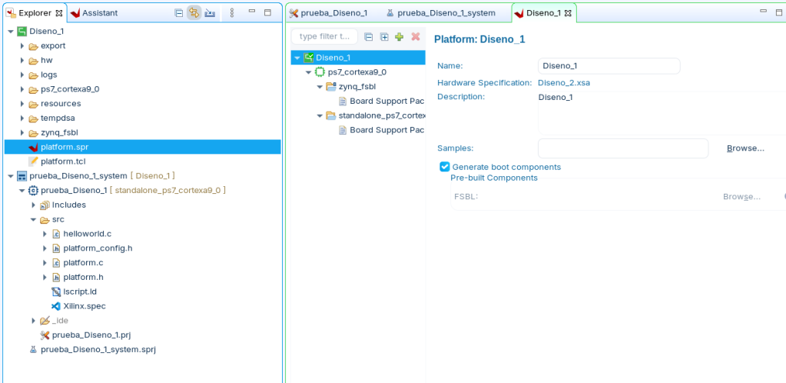
Se puede ver que están los dos nuevos AXI GPIOs
